Московский государственный технический университет им. Н.Э. Баумана

Факультет «Информатика и системы управления»

Кафедра «Системы обработки информации и управления»

**Лабораторная работа №1**

## «Создание "истории о данных" (Data Storytelling)»

**ИСПОЛНИТЕЛЬ:**

Нурлыева Дана Джалилевна

Группа ИУ5-21М

_____________________

"18" февраля 2021 г.

Москва 2021

**Задание:**

* Выбрать набор данных (датасет).
* Создать "историю о данных" в виде юпитер-ноутбука, с учетом следующих требований:

1. История должна содержать не менее 5 шагов (где 5 - рекомендуемое количество шагов). Каждый шаг содержит график и его текстовую интерпретацию.
2. На каждом шаге наряду с удачным итоговым графиком рекомендуется в юпитер-ноутбуке оставлять результаты предварительных "неудачных" графиков.
3. Не рекомендуется повторять виды графиков, желательно создать 5 графиков различных видов.
4. Выбор графиков должен быть обоснован использованием методологии data-to-viz. Рекомендуется учитывать типичные ошибки построения выбранного вида графика по методологии data-to-viz. Если методология Вами отвергается, то просьба обосновать Ваше решение по выбору графика.
5. История должна содержать итоговые выводы. В реальных "историях о данных" именно эти выводы представляют собой основную ценность для предприятия.

* Сформировать отчет и разместить его в своем репозитории на github.

**Ход выполнения:**

Датасет - Video Game Sales (Продажи видеоигр)

Этот набор данных содержит список видеоигр с продажами более 100 000 копий. Он был создан при сканировании vgchartz.com.

Поля включают:

Рейтинг - Рейтинг общих продаж

Имя - Название игры.

Платформа - Платформа выпуска игр (например, ПК, PS4 и т. Д.).

Год - Год выпуска игры.

Жанр - Жанр игры

Издатель - Издатель игры.

NA_Sales - Продажи в Северной Америке (в миллионах)

EU_Sales - Продажи в Европе (в миллионах)

JP_Sales - Продажи в Японии (в миллионах)

Other_Sales - Продажи в остальном мире (в миллионах)

Global_Sales - Общий объем продаж по всему миру.

**Текст программы:**

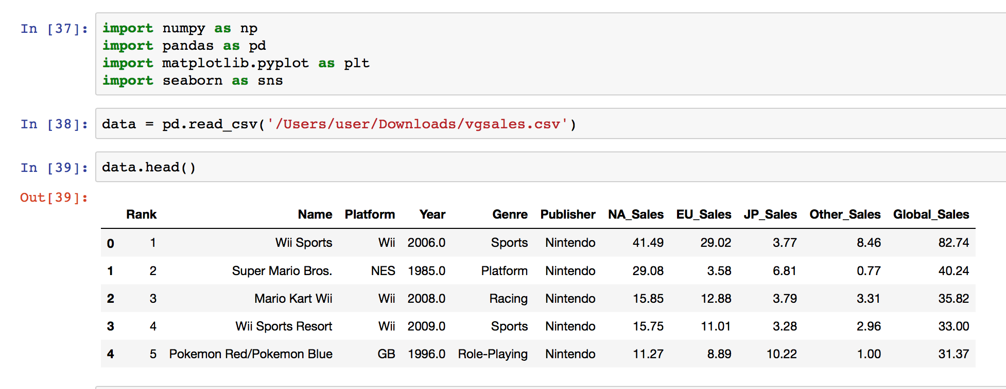

Из матрицы корреляции видно, что наиболее сильно коррелируют показатели продаж Северной Америки и Европы

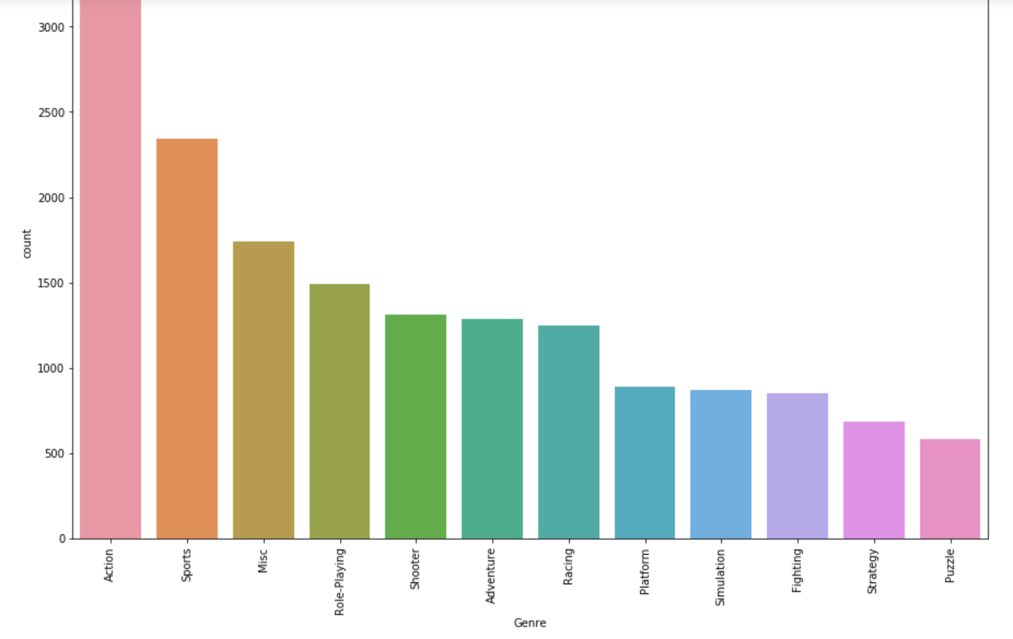

Из графика видно, что количество игр в жанре "Action" наибольшее, дальше идёт жанр "Sports" и так далее.

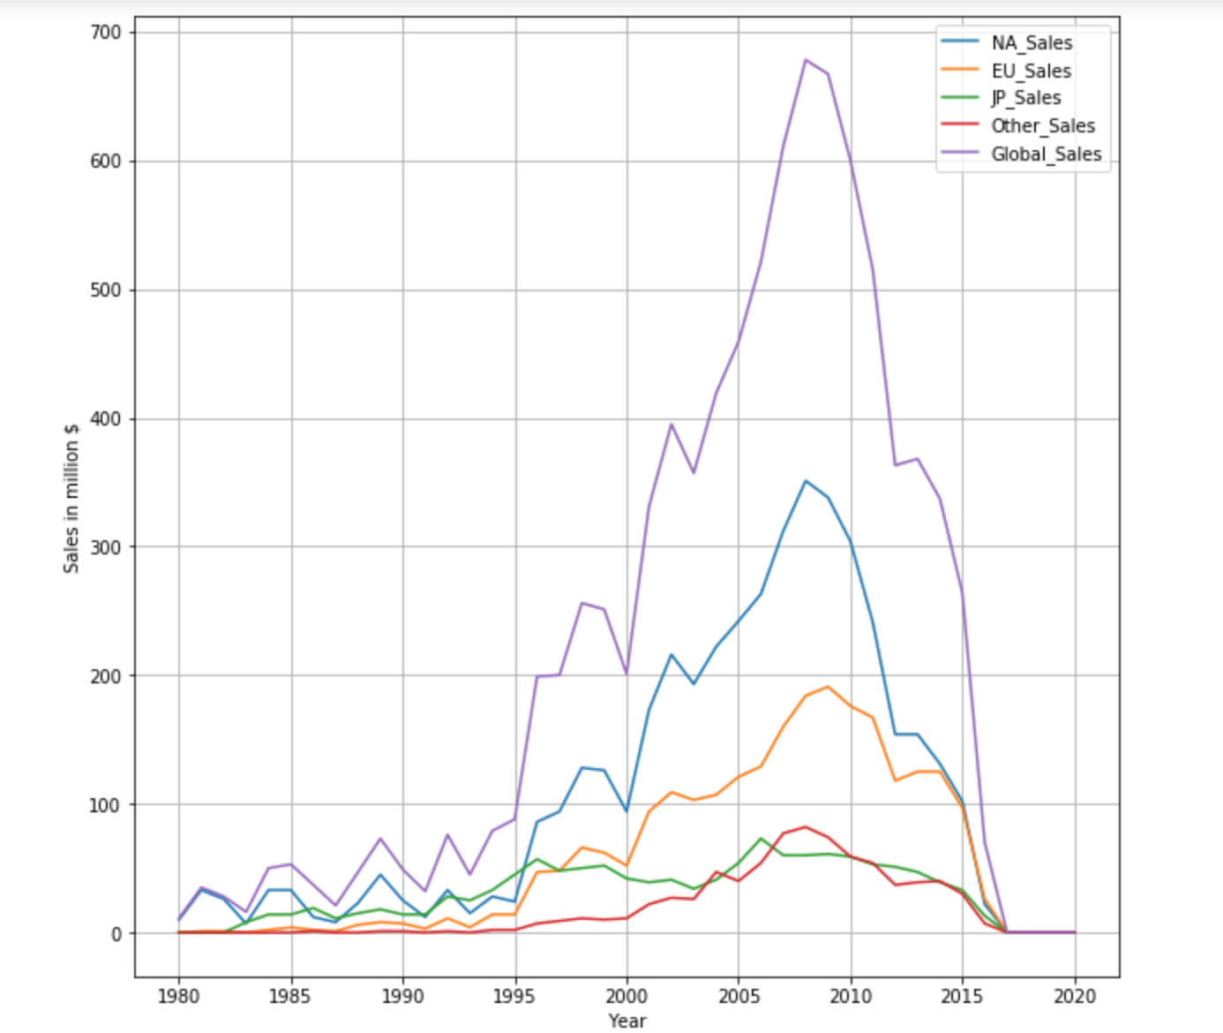

Разбив продажи игр на разные года, получим, что приблизительно в 2009 году произошёл скачок продаж и больше всех заработала на продаже Северная Америка. А вот Япония, наоборот, получила наименьший доход, даже по сравнению с другими странами.

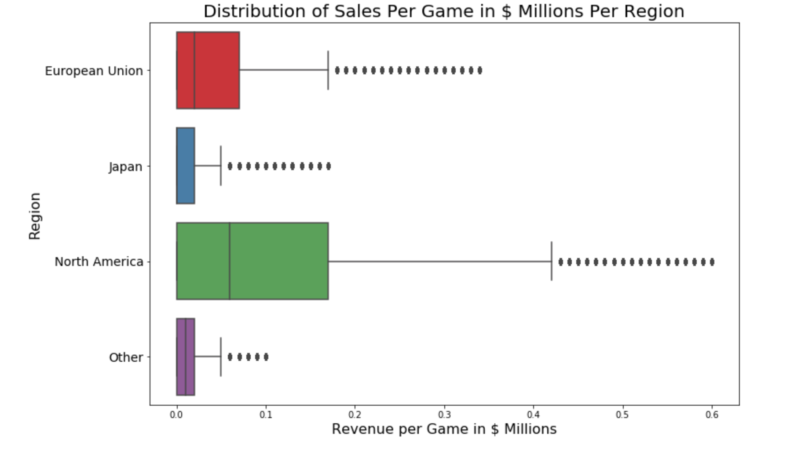

Видим, что Северная Америка лидирует по продажам игр как в размахе, так и в значении медианы.

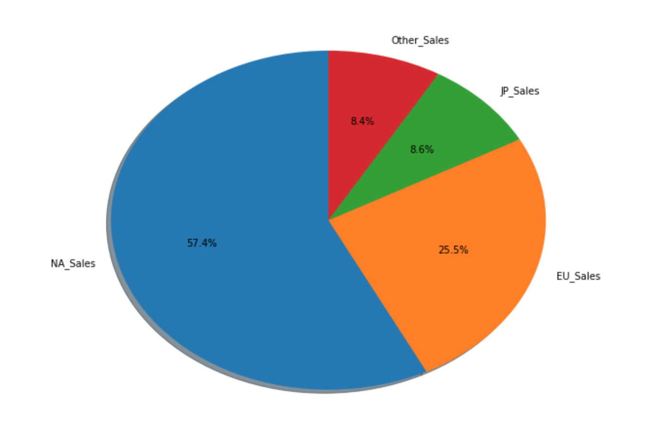

Аналогично видим, что Северная Америка имеет большую долю в продаже игр.

**Вывод:**

В ходе выполнения лабораторной работы был проведён анализ данных о продажах видеоигр. Исходя из проведённого анализа, получаем, что наибольшую прибыль от продажи видеоигр получают в Северной Америке. В 2009 году произошёл скачок продаж, в котором Япония не проявила себя, но постепенно продажи падают. А также самым популярным жанром является "Action".